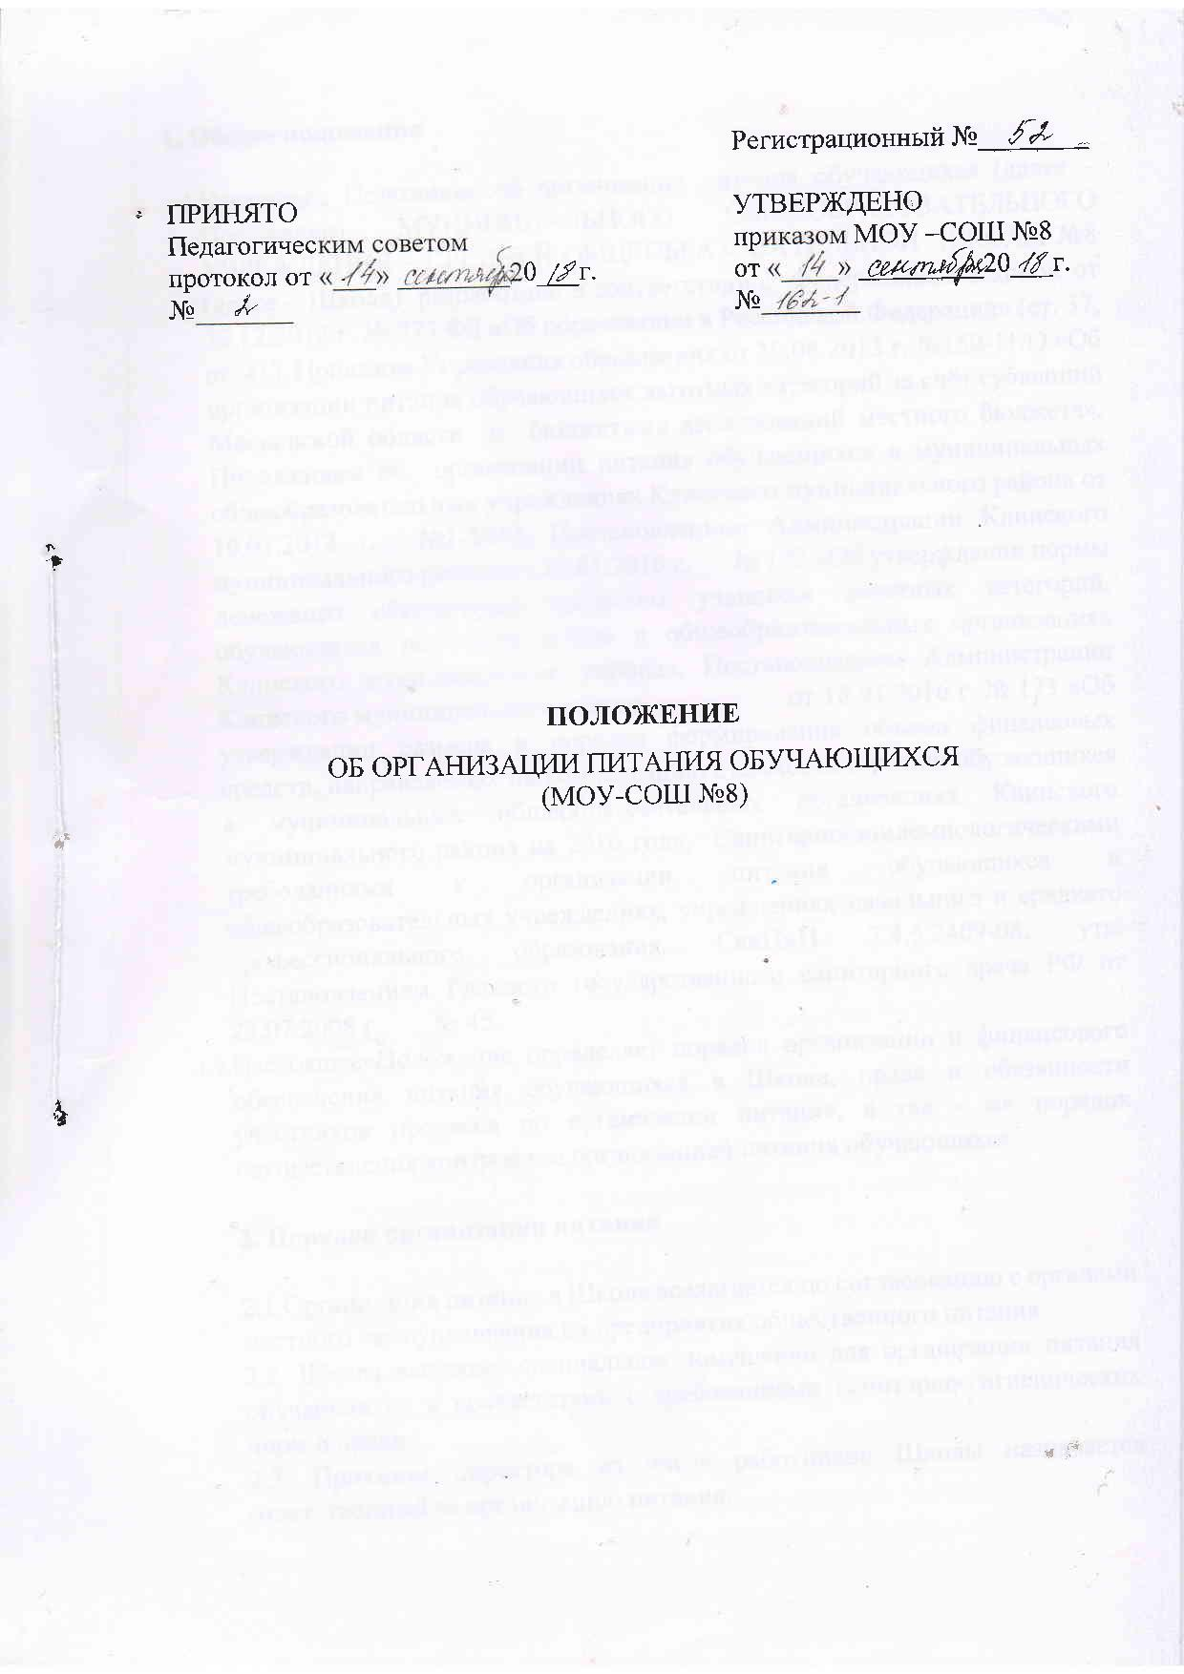

1. Общие положения

  - Настоящее Положение об организации питания обучающихся (далее – Положение) МУНИЦИПАЛЬНОГО ОБЩЕОБРАЗОВАТЕЛЬНОГО УЧРЕЖДЕНИЯ – СРЕДНЕЙ ОБЩЕОБРАЗОВАТЕЛЬНОЙ ШКОЛЫ №8 (далее – Школа), разработано в соответствии с Федеральным Законом от 29.12.2012 г. № 273 ФЗ «Об образовании в Российской Федерации» (ст. 37, ст. 41), Приказом Управления образования от 30.08.2013 г. №150-11/О «Об организации питания обучающихся льготных категорий за счёт субвенций Московской области и бюджетных ассигнований местного бюджета», Положением об организации питания обучающихся в муниципальных общеобразовательных учреждениях Клинского муниципального района от 10.01.2012 г. №1-39/О, Постановлением Администрации Клинского муниципального района от 18.01.2016 г. № 172 «Об утверждении нормы денежного обеспечения питанием учащихся льготных категорий, обучающихся по очной форме в общеобразовательных организациях Клинского муниципального района», Постановлением Администрации Клинского муниципального района от 18.01.2016 г. № 173 «Об утверждении размера и порядка формирования объема финансовых средств, направляемых на компенсацию стоимости питания обучающихся в муниципальных общеобразовательных организациях Клинского муниципального района на 2016 год», Санитарно-эпидемиологическими требованиями к организации питания обучающихся в общеобразовательных учреждениях, учреждениях начального и среднего профессионального образования. СанПиН 2.4.5.2409-08, утв. Постановлением Главного государственного санитарного врача РФ от 23.07.2008 г. № 45.
  - Настоящее Положение определяет порядок организации и финансового обеспечения питания обучающихся в Школе, права и обязанности участников процесса по организации питания, а так - же порядок осуществления контроля за организацией питания обучающихся.

2. Порядок организации питания

2.1.Организация питания в Школе возлагается по согласованию с органами местного самоуправления на предприятия общественного питания.
2.2. Школа выделяет специальное помещение для организации питания обучающихся в соответствии с требованиями санитарно-гигиенических норм и правил.
2.3. Приказом директора из числа работников Школы назначается ответственный за организацию питания.
2.4. Питание обучающихся в Школе осуществляется в дни занятий. Режим приёма пищи утверждается директором Школы и размещается в доступном для ознакомления месте.
2.5. Питание для обучающихся каждого класса предоставляется в соответствии с численностью обучающихся, заявленной классным руководителем предварительно (за 1 день). При составлении заявки классный руководитель учитывает численность обучающихся, родители (законные представители) которых уведомили о предстоящем пропуске занятий их ребёнком.
2.6. Проверка качества пищи, соблюдение рецептур и технологических режимов осуществляется ответственным за организацию питания, медицинским работником Школы.
2.7. Финансовое обеспечение предоставления питания осуществляется за счет:
- родительских средств;
- дотации на питание отдельным категориям обучающихся.

3. Порядок предоставления права на бесплатное питание

3.1. В соответствии с нормативными документами федерального, регионального и муниципального уровней право на бесплатное питание предоставляется следующим льготным категориям обучающихся:
• Детям из многодетных семей;
• Детям-сиротам и детям, оставшимся без попечения родителей;
• Детям из малообеспеченных семей, доход в которых на одного члена семьи ниже прожиточного минимума;
• Детям из семей, в которых один из родителей / оба родителя - инвалиды или детям-инвалидам;
• Детям, находящимся в трудной жизненной ситуации (дети, оказавшиеся в экстремальных условиях (пожар, затопление, другое стихийное бедствие, несчастный случай); дети, жизнедеятельность которых объективно нарушена в результате сложившихся обстоятельств и которые не могут преодолеть данные обстоятельства самостоятельно или с помощью семьи (временная нетрудоспособность родителей, временное отсутствие заработка родителей); дети, нуждающиеся в дополнительной социальной адаптации (склонные к бродяжничеству, находящиеся в состоянии конфликта с семьёй).
3.2. Для получения бесплатного питания обучающимся льготной категории необходимо предоставить в Управляющий совет Школы (в учреждениях с большой численностью обучающихся – первоначально в классный родительский комитет) заявление от родителей (законных представителей) на имя директора Школы с приложением документов, подтверждающих статус семьи (перечислены в п.3.1):
• Удостоверение многодетной семьи (иной документ, подтверждающий статус многодетной семьи);
• Копия документа, подтверждающего опекунство или попечительство;
• Копия документа, подтверждающего статус малообеспеченной семьи (справка – подтверждение из Клинского Управления социальной защиты населения);
• Копия документа, подтверждающая инвалидность одного из родителей (законных представителей);
• Документы, подтверждающие временное нахождение ребёнка в трудной жизненной ситуации
3.3. При невозможности предоставления документов, перечисленных в п. 3.2, учитывая трудное социальное положение обучающихся, классный родительский комитет может обратиться с ходатайством в Управляющий совет Школы о предоставлении обучающемуся бесплатного питания на основании акта обследования семьи.
3.4. Решение о предоставлении обучающимся бесплатного питания принимает Управляющий совет Школы.
3.5. Обучающиеся, которые не вошли в основной состав льготников на получение питания, включаются в резервный состав.
3.6. На основании предоставленных документов, заявления родителей (законных представителей) и решения Управляющего совета директор Школы издает приказ о предоставлении обучающимся бесплатного питания.

4. Распределение прав и обязанностей участников процесса по организации питания обучающихся

4.1. Директор Школы:
- несет ответственность за организацию питания обучающихся в соответствии с нормативными актами Российской Федерации, Московской области, городского округа Клин; федеральными санитарными правилами и нормами, Уставом школы и настоящим Положением;
- обеспечивает принятие локальных актов, предусмотренных настоящим Положением;
- назначает из числа работников образовательного учреждения ответственного за организацию питания в Школе;
- обеспечивает рассмотрение вопросов организации питания обучающихся на заседаниях родительских собраний в классах, общешкольного родительского собрания, а также Управляющего совета Школы.
4.2. Ответственный за организацию питания в Школе:
- проверяет наличие меню на стенде;
- соответствие веса порции норме выхода по меню;
- координирует и контролирует деятельность классных руководителей;
- формирует сводный список обучающихся для предоставления питания;
- предоставляет списки обучающихся для расчета средств на питание обучающихся в бухгалтерию;
- обеспечивает учёт фактической посещаемости обучающимися столовой, охват всех обучающихся питанием, контролирует ежедневный порядок учета количества фактически полученных обучающимися обедов по классам;
- формирует списки и ведет учет детей льготных категорий;
- координирует работу в Школе по формированию культуры питания;
- осуществляет мониторинг удовлетворенности качеством школьного питания;
- вносит предложения по улучшению организации питания.
4.3. Классные руководители Школы:
- ежедневно предоставляют в школьную столовую количественную заявку для организации питания на следующий учебный день;
- ежедневно не позднее, чем за 1 час до приёма пищи уточняют предоставленную, накануне заявку;
- ведут ежедневный табель учета полученных обучающимися завтраков (обедов);
- осуществляют в части своей компетенции мониторинг организации школьного питания;
- предусматривают в планах воспитательной работы мероприятия, направленные на формирование здорового образа жизни обучающихся, потребности в сбалансированном и рациональном питании, систематически выносят на обсуждение в ходе родительских собраний вопросы обеспечения полноценного питания учащихся;
- выносят на обсуждение на заседаниях Управляющего совета, педагогического совета Школы, совещаниях при директоре предложения по улучшению питания.
4.4. Родители (законные представители) обучающихся:
- представляют заявление на предоставление льготного питания с приложением соответствующих подтверждающих документов в случае, если ребенок относится к категории детей из малоимущих семей и детей, находящихся в трудной жизненной ситуации;
- своевременно вносят плату за питание ребенка;
- обязуются своевременно сообщать классному руководителю о болезни ребенка или его временном отсутствии в Школе для его снятия с питания на период его фактического отсутствия, а также предупредить медицинского работника и классного руководителя об имеющихся у ребенка аллергических реакциях на продукты питания;
- ведут разъяснительную работу со своими детьми по привитию им навыков здорового образа жизни и правильного питания;
- вправе вносить предложения по улучшению организации питания обучающихся лично;
- вправе знакомиться с примерным и ежедневным меню, расчетами средств на организацию питания обучающихся.

V.Заключительные положения

5.1. В целях совершенствования организации питания обучающихся Школа:
- организует постоянную информационно – просветительскую работу по повышению уровня культуры питания школьников в рамках учебной деятельности (в предметном содержании учебных курсов) и внеучебных мероприятий;
- оформляет и постоянно (не реже одного раза в триместр) обновляет информационные стенды, посвященные вопросам формирования культуры питания;
- изучает режим и рацион питания учащихся в домашних условиях, потребности и возможности родителей в решении вопросов улучшения питания школьников с учетом режима функционирования общеобразовательного учреждения, пропускной способности школьной столовой, оборудования пищеблока;
- организует систематическую работу с родителями, проводит беседы, лектории и другие мероприятия, посвященные вопросам роли питания в формировании здоровья человека, обеспечения ежедневного сбалансированного питания, развития культуры питания, привлекает родителей (законных представителей) к работе с детьми по организации досуга и пропаганде здорового образа жизни, правильного питания в домашних условиях;
- содействует созданию системы общественного информирования и общественной экспертизы организации школьного питания с учетом широкого использования потенциала Управляющего совета, родительских комитетов классов, органов ученического самоуправления, возможностей создания мобильных родительских групп и привлечения специалистов заинтересованных ведомств и организаций, компетентных в вопросах организации питания;
- обеспечивает в части своей компетенции межведомственное взаимодействие и координацию работы различных государственных служб и организаций по совершенствованию и контролю за качеством школьного питания;
- проводит мониторинг организации питания и своевременно (согласно установленным срокам и нормам) направляет в Управление образования Администрации городского округа Клин сведения по показателям эффективности реализации мероприятий районной программы совершенствования организации школьного питания, в том числе:
а) количество обучающихся, охваченных питанием;
б) удовлетворенность детей и их родителей организацией и качеством питания.
5.2. Интенсивность и эффективность работы ответственного за организацию питания обучающихся, классных руководителей по организации питания обучающихся, учитываются при распределении стимулирующего фонда оплаты труда.

